Evaluación Formativa: N°17

ASIGNATURA: ________Matemática____________________________________________

NOMBRE DEL ESTUDIANTE: ______________________________________________________

CURSO: ___7 ° Año _Básico_____________ LETRA: ____C_______ FECHA: __________

Objetivo:

Mostrar que comprenden las proporciones directas e inversas: Realizando tablas de valores para relaciones proporcionales. Graficando los valores de la tabla. Explicando las características de la gráfica. Resolviendo problemas de la vida diaria y de otras asignaturas.

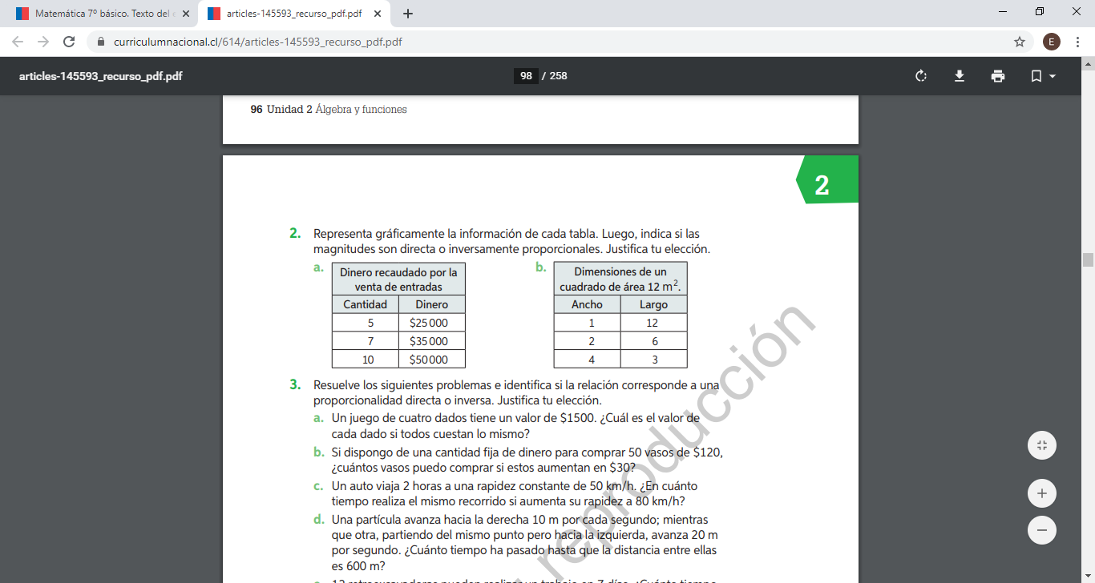

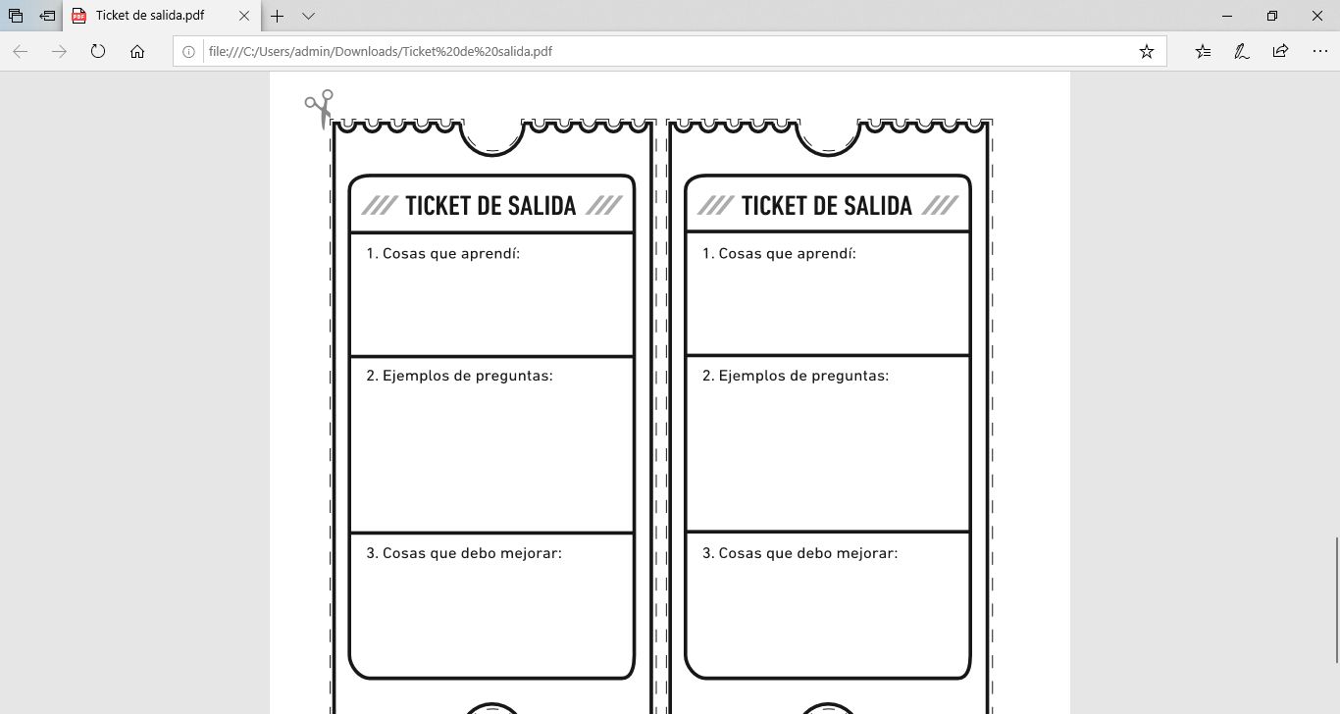

**SUERTE ESTO TE SERVIRA EN TU VIDA DIARIA SE PERSEVERANTE**